«SociumLibrarySloboda»

30 січня 2018 року у Бібліотеці ХНЕУ ім. С. Кузнеця відбувся день пам’яті «Історичний палімпсест» приурочений до сторіччя бою під Крутами.

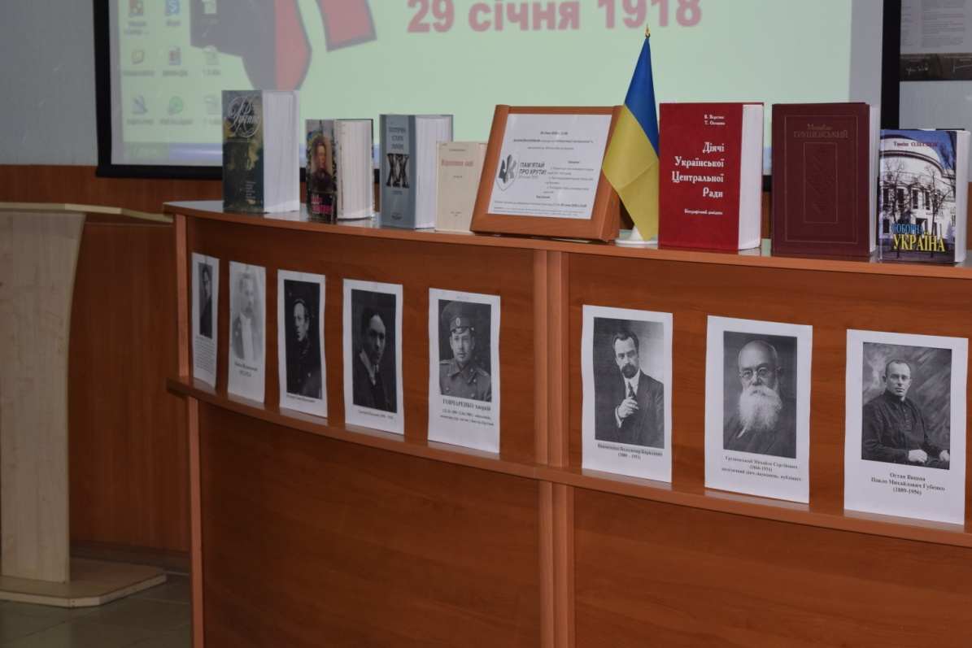

На заході гостей та співробітників знайомили зі спогадами учасників та свідків того знаменитого бою за українську державність – Аверкія Гончаренко, Ігора Лоського, які описані в історичних книгах з фонду Бібліотеки ХНЕУ ім. С. Кузнеця.
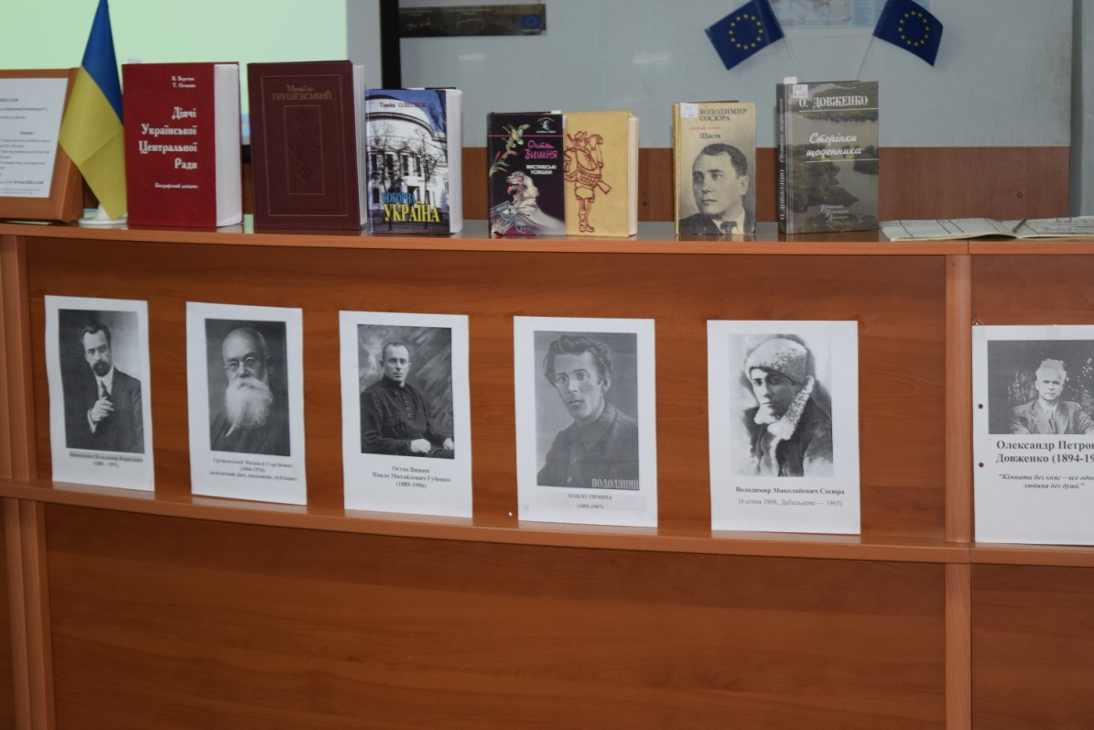
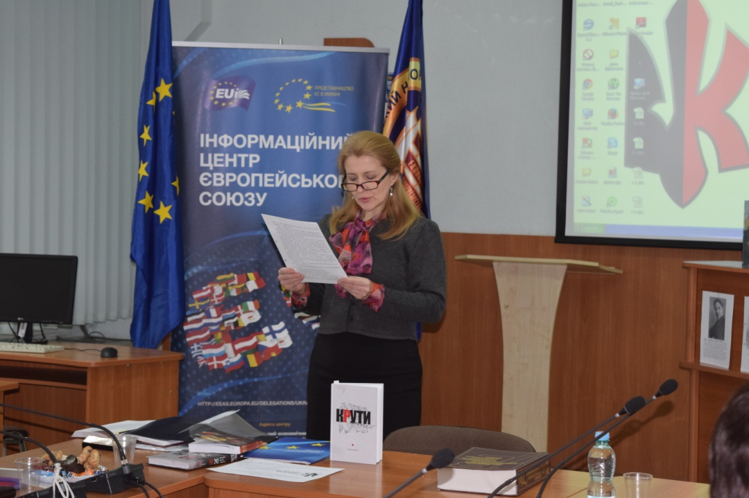
Була переглянута документальна стрічка «Бій під Крутами 1918». Учасники заходу читали поезії часів УНР геніальних українських поетів: Павла Тичини, Володимира Сосюри, Олександра Олеся та інших.
Захід закінчився в теплій дружній атмосфері, учасники та гості співали пісню «Гуцулка Ксеня». Автор пісні Ярослав Барнич під час громадянської війни був січовим стрільцем, ця пісня також звучить у новому українському фільмі «Кіборги».
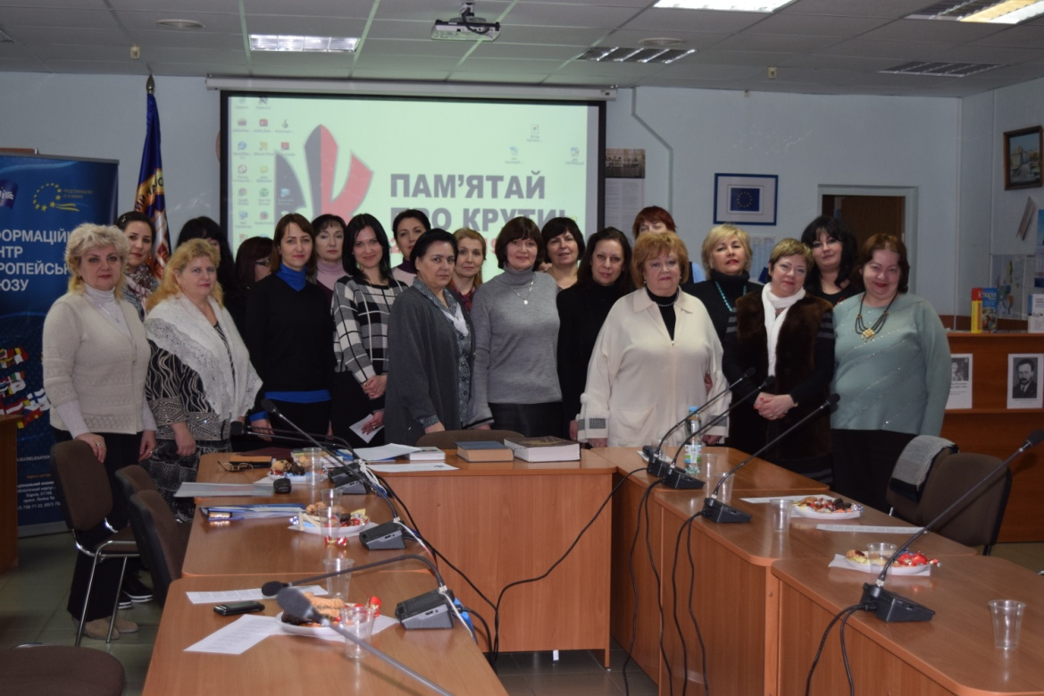
Захід провів творчий колектив Бібліотеки ХНЕУ ім. С. Кузнеця «SociumLibrarySloboda» за підтримки профспілки університету.
Слава Україні! Героям слава!
Пам’ятаємо героїв Крут!

